Temat: Poznajemy Hiszpanię
- Zabawa naśladowcza „Lecimy samolotem do Hiszpanii”
Dzieci naśladują zapinanie pasów i start samolotu. Następnie udają, że lecą samolotem.
Można użyć baloników w kolorach flagi Hiszpanii jako skrzydła samolotu.
- Flaga Hiszpanii
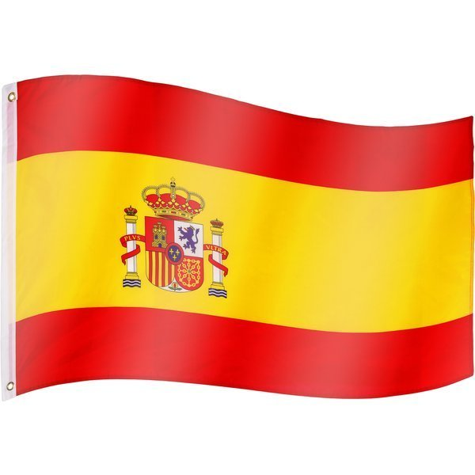
Jest to prostokąt podzielony na trzy poziome pasy – czerwony, żółty, czerwony. Z lewej strony na środkowym pasie znajduje się godło królewskie w otoczeniu słupów Herkulesa. Uważa się że kolor czerwony flagi symbolizuje kolor torreadora (tłumaczymy dziecku kto to jest), a żółty – kolor piasku areny.
- Do zadania potrzebujemy mapę Europy. Przypominamy, że Europa to kontynent na którym mieszkamy. Pokazujemy dziecku, gdzie leży Polska, następnie Hiszpania.
- Architektura Hiszpanii
- Pałac Królewski w Madrycie

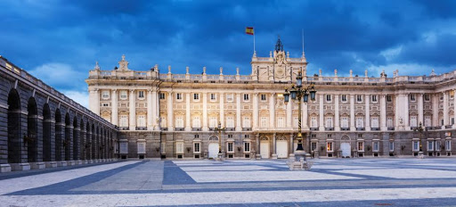

- Park Guell
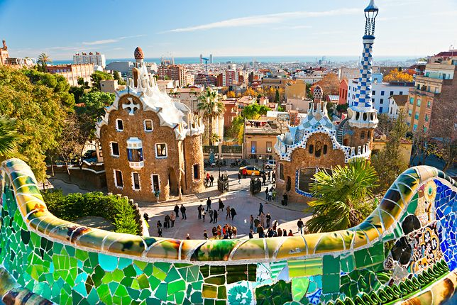

- Plaza Mayor

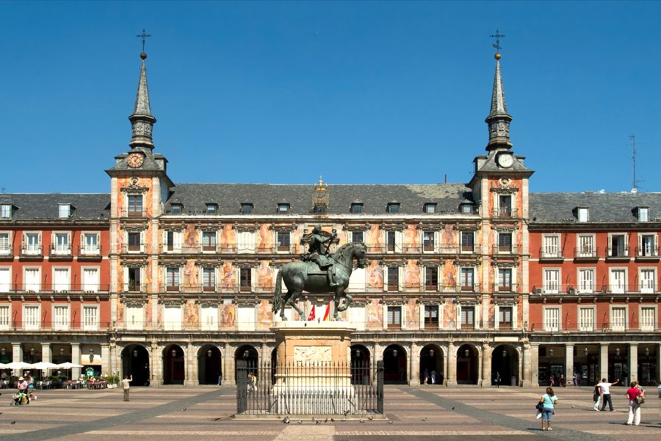

- Las Ventas
Najważniejsza arena w kraju, najlepsi toreadorzy i najbardziej wojownicze byki.

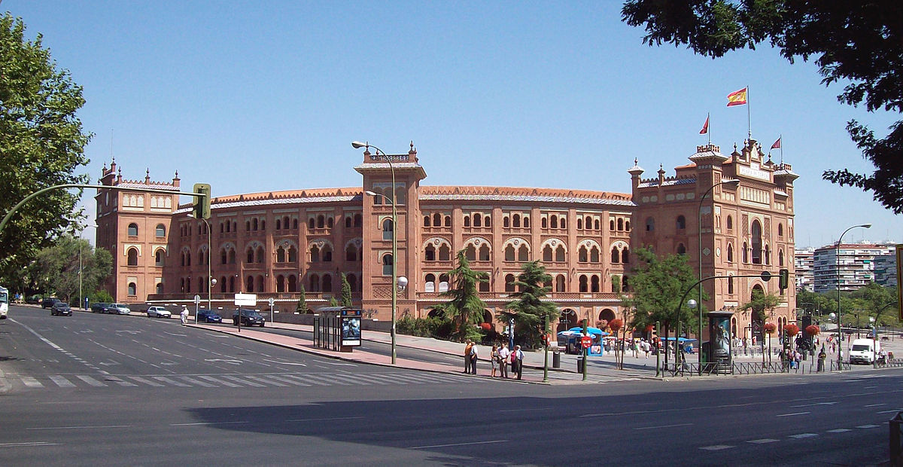

- Zabawa „ Zorro” – przypominamy dziecku kim jest Zorro i jak wygląda. Następnie czytamy dziecku rymowankę.

„Jam jest słynny Zorro! Zamieszania jest sporo,
Jak się zjawiam niespodzianie, gdy Garsija je śniadanie.
Gdy piękne dziewczyny mnie zobaczą, od razu głowę i serce dla mnie tracą.
Choć twarz moja dobrze za maską schowana,
to i tak nie jedna dziewczyna we mnie zamiłowana.
To uwielbienie dla mnie to nie z mojej urody,
Lecz z zamiłowania do prawdy, wolności i międzyludzkiej zgody.”

- Zabawa ruchowa
Zorro, Zorro, Zorro, - rysowanie palcem w powietrzu kapelusza
Emocji będzie sporo, sporo, sporo, - pokazanie zdziwienia
Bo czarna maska Zorro, Zorro, Zorro, - wskazanie oburącz na twarz
Po nocach mi się śni. - ułożenie rąk nad głową
Na konia wsiada, wsiada, wsiada, - naśladowanie dosiadania konia
A w ręku błyszczy szpada, szpada, szpada, - naśladowanie wymachiwania szpadą
I za murami znika, znika, znika, - przykucnięcie
Bo taki jego los.

